Шмальц Оксана Августовна**,** учитель информатики

МАОУ «СОШ г. Билибино Чукотского АО»

**«Календарь знаменательных дат Чукотки 2017»**

**Методическая разработка внеклассного мероприятия**

**Участники мероприятия:** учащиеся 9 -11 классов, учителя, зрители.

**Цели мероприятия:**

* привлечь внимание учащихся к истории и важным событиям региона;
* расширить кругозор учащихся;
* воспитывать этническую культуру учащихся;
* развивать познавательные интересы;
* содействовать формированию навыков самостоятельного типа мышления.

**Форма проведения:** внеклассное мероприятие в форме игры по типу «Своя игра».

**Оборудование:** интерактивная доска или проекционный экран, мультимедиа проектор, маркеры, протоколы для фиксирования баллов, презентация.

**План проведения мероприятия:**

1. Приветствие.
2. Представление игроков.
3. Разъяснение правил игры.
4. Игра.
5. Подведение итогов, награждение победителей.

**Своя игра: общие рекомендации к проведению**

*Содержание игры (краткая аннотация):*

Игра представляет ряд вопросов по разделам темы «Календарь знаменательных дат Чукотки 2017» разного уровня сложности, обучающиеся могут самостоятельно выбрать уровень сложности вопроса.

*Методические рекомендации по реализации игры:*

Для участия в игре «Своя игра» формируются либо две команды из учащихся, либо выбираются 4 участника игры, которые заранее готовятся к игре по обозначенным учителем темам.

Возможный вариант: Командам (игрокам) дается домашнее задание: придумать девиз, выбрать капитана и подготовить краткое представление.

Участники заранее знакомятся с правилами игры.

Роль ведущего берёт на себя учитель.

В качестве игрового табло используется интерактивная презентация.

Для помощи ведущему и быстрого подсчёта количества набранных очков целесообразно создать счётную комиссию из 2-х человек, которые периодически обновляют информацию на табло (доска), указывая общее количество набранных очков командами.

Заранее готовятся презентация и видеоролик.

**Правила игры (от ведущего):**

* Перед вами игровое поле из 35 вопросов;
* Команды (игроки) по очереди выбирают темы вопросов;
* Вопросы разные по сложности (чем дороже вопрос, тем выше его уровень сложности);
* Побеждает та команда (игрок), которая набирает наибольшее количество баллов.

Игра сопровождается интерактивной презентацией, которая выполняет функцию электронного табло с демонстрацией ответов на вопросы игры.

Игровое поле из 35 вопросов разных по стоимости. Команда выбирает самостоятельно вопрос. Путем нажатия на любой квадрат с опросом открывается сам вопрос.

Открывается автоматически вопрос. После ответа команд щелчком открывается правильный ответ.

После открытия правильного ответа вернуться к таблице с вопросами можно нажав на стрелку «ОБРАТНО»

**Содержание игры**

*Игровое поле*

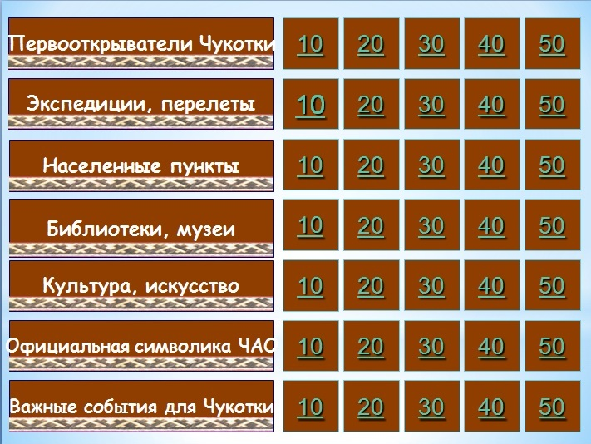

*Вопросы:*

- Почётный член Академии наук, член Государственного совета, адмирал, не только великий учёный и моряк, но и один из крупнейших государственных деятелей, стоял у

истоков Русского географического общества. Его именем названы залив и остров в Северном Ледовитом океане, гора и мыс на Аляске.

Он автор книг "Очерк пути из Ситхи в Санкт-Петербург" (1836); "Историческое обозрение путешествий по Ледовитому океану" (1836); "Путешествие по северным берегам Сибири и по Ледовитому морю" (1841).

**Ответ: Фердинанд Петрович Врангель (1797 - 1870)**

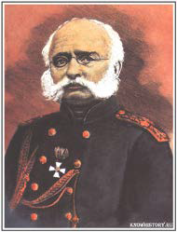

- 19 ФЕВРАЛЯ исполняется 100 лет со дня рождения этого геолога, одного из первооткрывателей золота на Колыме и Чукотке. Его именем названа улица в Певеке. Образ этого человека послужил прототипом Чинкова — главного героя романа Олега Куваева «Территория».

**Ответ: Николай Ильич Чемоданов**

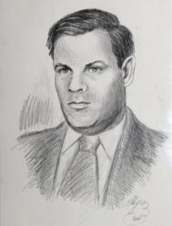

- Георгий Яковлевич Седов (1877- 1914),исследователь Арктики, русский моряк, гидрограф и выдающийся полярный исследователь стал прототипом героя известного романа Вениамина Каверина.

Как называется этот роман?

**Ответ: «Два капитана»**

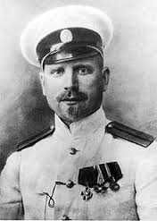

- 16 ИЮЛЯ исполняется 145 лет со дня рождения Руаля Амундсена (1872 - 1928), норвежского исследователя Арктики и Антарктики. Всем известны его морские экспедиции на Северный полюс. Но кроме морских судов для своих путешествий Амундсен использовал и другие средства передвижения. В мае 1926 Амундсен руководил первым перелетом через Северный полюс, в котором его сопровождали американский исследователь Линкольн Элсуорт и итальянец Умберто Нобиле. Эта затея увенчалась успехом: через 71 час после вылета команда приземлилась на Аляске, пролетев над Северным полюсом.

Что это было за транспортное средство?

**Ответ: Дирижабль**

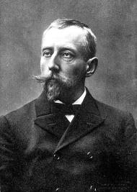

- В 1826 году отправился командиром шлюпа «Сенявин» в новое кругосветное плавание, продолжавшееся три года. По результатам своим это была одна из наиболее успешных экспедиций первой половины XIX столетия: в Беринговом море определены важнейшие пункты берега Камчатки от Авачинской губы к северу; описаны до того неизвестные острова Карагинские, остров Матвея и берег Чукотской Земли и многие другие. После кругосветного плавания на „Сенявине“ его имя сделалось известным всему образованному миру.

Подал идею создания Императорского русского географического общества, которое после его создания в 1845 году и возглавил.

Его именем названы мыс на Чукотке; мыс, полуостров, гора, залив на Новой Земле; острова в архипелаге Земля Франца-Иосифа, пролив между Камчаткой и островом Карагинским; улица в Кронштадте.

**Ответ: Фёдор Петрович Литке**



- К началу 90-х годов ХХ века на Чукотке байдар осталось очень мало. С целью сохранения традиционного образа жизни народов Чукотки, старинного чукотско-эскимосского судна, а также развития культуры морских охотников, было задумано проведение гонок на чукотско-эскимосских байдарах. Первая регата на чукотско-эскимосских байдарах состоялась в июле 1992 года и прошла в с. Уэлен.

Дистанция самой же гонки на байдарах проходила от острова Ратманова до Уэлена. Организаторами первой регаты стали: Сергей Райтыргин, Дмитрий Ледовской, Алексей Малыванов, Василий Кевкей, Александр Рудой, Евгений Кучин и другие.

Как называется фестиваль, в рамках которого проводится эта регата?

**Ответ: «Берингия»**



- Существование крупного острова в этом секторе арктического океана было предсказано М.В. Ломоносовым. В 1763 году Михайло Васильевич показал на карте полярных областей к северу от Чукотки большой остров "Сомнительный".

Коренным жителям Чукотки - подданным Российской империи, о существовании острова было известно задолго до его открытия европейцами. Первым европейцем, который сообщил миру о существовании острова, стал лейтенант Российского флота Фердинанд Петрович Врангель, возглавлявший Колымскую экспедицию (1820–1824).

Но дал ему имя и нанёс на карту замеченный им остров Томас Лонг.

Как называется этот остров?

**Ответ: остров Врангеля**



- Летом 1942 года началась грандиозная работа по строительству трассы Аляска – Сибирь, которая тянулась на 6 тысяч километров от Фербенкса до Красноярска через Якутск и Уэлькаль.

Строительство аэродромов началась одновременно по всей трассе. Особенно большие трудности в строительстве были на Чукотке, где все пришлось начинать с нуля.

Жители Уэлькаля, а также Анадыря, Марково, Чаплино, где строились запасные аэродромы, принимали грузы для строительства взлетно-посадочных полос, служебных и жилых зданий. Рабочих не хватало, поэтому в строительстве участвовало все население поселков: колхозники, рабочие, служащие, школьники. Груз перевозили на собачьих упряжках.

Авиатрасса Аляска - Сибирь была построена всего за 10 месяцев.

С какой целью строилась эта трасса?

**Ответ: для перегонки военных самолетов из Америки в Советский Союз.**



- Первые полярные станции, работавшие в 1930-х годах по побережью арктических морей, были связаны с Большой землей лишь радиосвязью.

Во время летней навигации, к полярным станциям подходили пароходы, везущие смену зимовщикам, снаряжение и продовольствие. Но в долгую полярную ночь живой связи у

арктических зимовок с центром не было.

Главсевморпуть организовал первый зимний круговой авиаперелет, целью которого было

установить живую связь с зимовщиками, изучить летную трассу Якутск—Анадырь и освоить трансарктический воздушный путь в зимних условиях.

В каком году был совершен этот перелет?

**Ответ: в 1937 году**

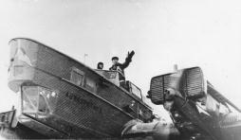

- 23 ИЮЛЯ исполняется 285 лет со времени начала экспедиции Михаила Гвоздёва к берегам Чукотки и Северо - Западной Америки (1732).

С какой целью была организована эта экспедиция?

**Ответ: выяснить обстановку на Крайнем Северо-Востоке и урегулировать отношения с чукчами**

- Название посёлку, а в последствие и городу, дала гряда сопок, среди которых высится самая большая – Пээкиней. Это она трансформировалась в нынешнее название заполярного города. Его значение впервые определил чукотский ученый Петр Инэнликэй. По его словам, существуют легенды и предания о том, что некогда на склонах сопки шла настолько ожесточенная битва чукчей с коряками или юкагирами, что погибших негде было хоронить. Отсюда и название Пээкиней – «дурно пахнущая гора».

6 апреля 1967 года этот населенный пункт - получил статус города.

Что это за город?

**Ответ: город Певек**



- Чукотское село в Билибинском районе Чукотского АО. В переводе с чукотского означает «росомашья река».

Национальное село расположено на одноимённой реке - правом притоке реки Малый Анюй.

21 апреля 2017 года ему исполняется 70 лет.

Как называется это село.

**Ответ: Кепервеем**



- 14 ИЮЛЯ исполняется 95 лет со дня образования села Уэлькаль Иультинского района (1922). Село Уэлькаль расположено в ста километрах к югу от поселка Эгвекинот, на косе южнее мыса Аннюалькаль у входа в залив Креста.

Наименование села происходит от искаженного названия мыса. По другой версии, название Уэлькаль произошло от эскимосского слова валъкалык.

Как переводится это слово?

**Ответ: «китовые челюсти»**



- Угольные Копи - посёлок городского типа, административный центр Анадырского района Чукотского автономного округа. Расположен на берегу Анадырского залива Берингова моря, напротив Анадыря.

Дату основания поселка условно можно отнести к концу 1920-х годов. 17 АВГУСТА исполняется 50 лет со времени преобразования населённого пункта Угольные Копи Анадырского района в посёлок городского типа (1967).

С чем связано название этого поселка?

**Ответ: Здесь была организована кустарная круглогодичная добыча угля, нарезана первая шахта.**

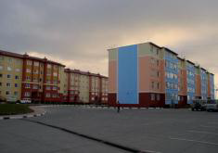

- 90 лет назад начато строительство п. Лаврентия – районного центра Чукотского района (1927).

Лаврентия — село, центр Чукотского района Чукотского АО. Расположено на южном берегу залива Лаврентия. Лаврентия – единственный районный центр Чукотки, имеющий сельский статус. Село получило своё название по одноименному заливу, название которому дал в 1778 году британский путешественник.

Как звали этого путешественника?

**Ответ: Джеймс Кук**

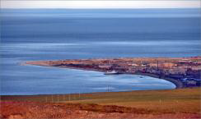

- 70 лет назад Муниципальному учреждению городского округа Анадырь «Публичная библиотека им. Тана-Богораза» был присвоен статус главной библиотеки Чукотского национального округа – окружной.

Известно, что поселковая библиотека появилась в Анадыре гораздо раньше, еще в середине 1930-х годов.

Началом своего существования библиотека обязана небольшому домику на берегу реки Казачки. Еще в 1918 г. в этом просторном, для того времени, здании был устроен Народный дом для общественных собраний. Он стал первым учреждением культуры будущей чукотской столицы.

Сначала в нём работал клуб, а с конца 1920-х годов здесь стали показывать кинофильмы. Именно сюда в свободное от работы время жители посёлка Анадырь приходили, чтобы провести свой досуг.

Назовите дату этого события.

**Ответ: 1 января 1947 года**



- В 1897 году при церковно-приходской школе (1883), была открыта первая на Чукотке библиотека. Её ядром стали личные книги первых начальников Анадырской округи Л. Ф. Гриневецкого (1853 – 1891) и Н. Л. Гондатти (1861-1946), которые уделяли большое внимание школе.

В каком селе открылась первая на Чукотке библиотека?

**Ответ: в селе Марково**



- 1 ЯНВАРЯ исполняется 45 лет Билибинскому краеведческому музею им. Г.С. Глазырина (1972).

Много инициативы и труда в создание музея вложил его общественный директор, старший гидрогеолог Анюйской комплексной геологоразведочной экспедиции Григорий Сергеевич Глазырин, впоследствии ставший первым директором Билибинского музея. Большое место в разделах музея было отведено истории района, материалам о геологе Юрии Александровиче Билибине.

Музею есть чем гордиться – его фонд насчитывает не одну тысячу различных экспонатов, которые являются бесценным достоянием района.

В 2014 году музей пополнился еще одним экспонатом, подаренным частным коллекционером – генеральным директором Московского музея-театра «Ледниковый период» Фёдором Шидловским.

Что это за экспонат?

**Ответ: Реконструкция мамонта в натуральную величину**



- 8 октября 1967 года в Анадыре на улице Ленина, возле здания Окружного комитета КПСС и Чукотского окружного Совета народных депутатов, был торжественно открыт новый памятник. Монумент смонтирован из 11 блоков розового гранита, привезенных на Чукотку из города Николаева Крымской области. Общая высота памятника составляет 7,2 м. Авторы памятника - скульпторы Михаил Ракитин и Владимир Матросов, архитектор Николай Швейде. К работе над памятником они приступили в 1959 году. Их консультантом был народный художник СССР, лауреат Ленинской премии Евгений Вучетич.

В честь кого был сооружен этот памятник?

**Ответ: памятник В.И. Ленину**



- Муниципальное автономное учреждение культуры "Дом народного творчества городского округа Анадырь« занимается организацией досуга и приобщением жителей Чукотского автономного округа к творчеству, культурному развитию и любительскому искусству. Так он был назван в 1957 году. А как называлось первое учреждение культуры в городе Анадыре?

**Ответ: Народный дом для общественных собраний**



- Чукотский поэт, хореограф, актёр. Был делегирован на VI Всемирный фестиваль молодёжи, который проходил в Москве 60 лет назад. На этом молодёжном празднике чукотский студент исполнил свой танец «Собачья упряжка» и «Фестивальную песню». Знаменит и как актёр. Он принимал участие в съёмках четырёх художественных кинофильмов: «Начальник Чукотки» (1966), «Самые красивые корабли» (1972), «Кит и компания» (ГДР, Чехословакия, СССР, 1974), «Смок и Малыш» (1975).

Назовите его имя.

**Ответ: Виктор Аречайвун**



- В наши дни эта косторезная мастерская представляет собой крупнейший центр народного искусств чукчей и эскимосов. Миниатюрные скульптуры полярных животных, вырезанные мастерами из моржовой кости и оленьего рога, многофигурные композиции, выгравированные на отполированных до блеска моржовых клыках, всё это можно увидеть не только в музеях Анадыря и Хабаровска, Москвы и Санкт-Петербурга, но и во многих зарубежных коллекциях. Существующий при мастерской Художественный музей обладает ценным собранием произведений косторезного искусства. Хранятся в музее и произведения декоративно-прикладного искусства, выполненные из кожи и меха, предметы быта и традиционного охотничьего снаряжения морских зверобоев Чукотки.

О какой косторезной мастерской идет речь?

**Ответ: Уэленская косторезная мастерская**

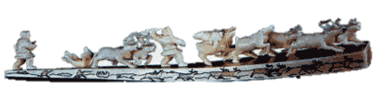

- В 1972 году на Чукотке работали кинематографисты - представители творческого объединения «Экран», которые ставили первый художественный телевизионный фильм о Чукотке на основе произведения Юрия Рытхэу «Самые красивые корабли».

Где именно проходили съемки этого фильма?

**Ответ: в селе Сиреники Провиденского района**



- Классик эскимосского танца, самостоятельно достигший вершин творчества. Его имя навсегда вошло в сокровищницу самобытного национального искусства народов Севера. В своих песнях и танцах отражал все приметы нелегкой жизни охотника. Он является автором песен и танцев «Сачкование сайки», «Охота на песца», «Охота на китов», «Строители домов», «Ворон».

В 1966 году исполнил свой знаменитый танец «Полет чайки против ветра» на сцене Кремлевского Дворца съездов. Тогда же, за активное участие в художественной самодеятельности и мастерское исполнение танцев, ему было присвоено звание Заслуженного работника культуры РСФСР.

О каком эскимосском исполнителе идет речь?

**Ответ: Нутэтэин**

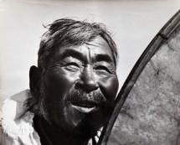

- Любовь Уваровская - сказительница, автор нескольких инсценировок для самодеятельного театра. Все пьесы, написанные ею, обогащены фольклорными мотивами. Некоторые из них вошли в репертуарно-методические сборники «Айвэрэттэ». Небольшой сборник «Сказки села Снежное» был издан в Анадыре в 1992 году.

В 2017 году исполняется 70 лет со дня рождения Уваровской Любови Петровны (1947).

При рождении она получила имя Неан.

Что означает это имя?

**Ответ: «девушка»**



- На гербе Чукотского автономного округа карта закрашена желтым цветом.

Что символизирует этот цвет на гербе Чукотки?

**Ответ: цвет жизненной активности и золота – основного богатства Чукотки**

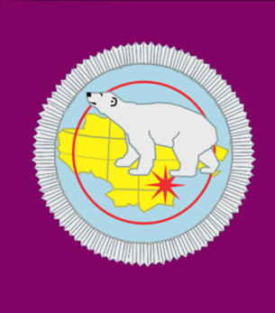

- Символика герба какого из районов Чукотского АО представлена на рисунке?

**Ответ: Билибинского МР и города Билибино**



- На многих геральдических символах Чукотки можно увидеть изображение белого медведя.

Что символизирует это животное?

**Ответ: потенциальная сила и мощь, мудрость.**

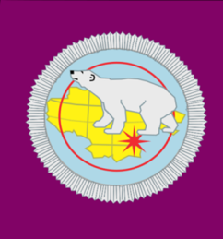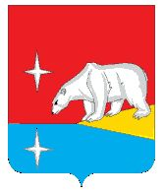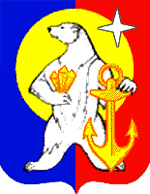

- «В лазури на серебряной волнистой оконечности восстающий прямо и обернувшийся влево золотой улыбающийся медведь с серебряными когтями, держащий справа от себя червлёную рыбу в столб.

Щит увенчан короной достоинства – золотой башенной о пяти видимых зубцах, дополненной лавровым венком того же металла.

Щитодержатели: казак середины XVII века и коренной житель Чукотки…».

О гербе какого города идет речь?

**Ответ: герб Анадыря**

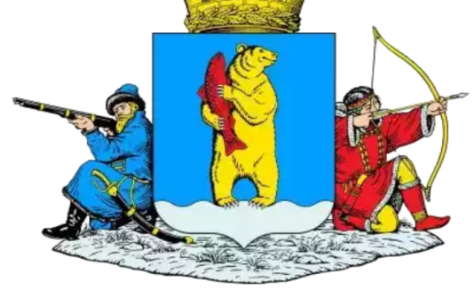

- Флаг Чукотского автономного округа является официальным символом Чукотского автономного округа как субъекта Российской Федерации.

Флаг Чукотского автономного округа представляет собой прямоугольное полотнище синего цвета с белым треугольником, расположенным основанием к древку, остриём — в центр полотнища. В центре белого треугольника расположена символика Российского флага в жёлтой окантовке в виде окружности.

Когда был принят новый закон «О флаге Чукотского автономного округа», изменивший пропорцию и основной цвет полотнища флага?

**Ответ: 29 октября 1997 года**



- 17 декабря 1932 года Постановлением Совета народных комиссаров СССР было организовано Главное управление Северного морского пути. Управлению поручалось проложить морской путь от Белого моря до Берингова пролива, оборудовать СМП, держать его в исправном состоянии и обеспечить плавания по нему.

Кто возглавил это управление?

**Ответ: Отто Юльевич Шмидт**

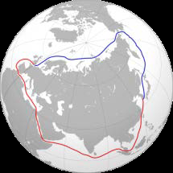

- В 1897 году в Российской империи была впервые проведена всеобщая перепись населения. Перепись проводилась путём непосредственного опроса всего населения, в соответствии с Высочайше утверждённым в 1895 году «Положением о Первой всеобщей переписи населения Российской империи».

По данным первой переписи, в 1897 году на Чукотке проживали 12.900 человек, из них 95% населения составляли коренные народы Севера. Данные не отражали реального числа жителей края, тем не менее, эта цифра вошла в историю Российской переписи населения.

Кто выступил инициатором проведения переписи?

**Ответ: русский географ и статистик П. П.Семёнов-Тян-Шанский**



- 90 лет назад создана письменность народов Севера (1927).

Систематическая работа по созданию письменности народов Севера началась в 1927 г., с момента открытия Северного факультета Ленинградского института живых восточных языков.

Через два года, в октябре 1929 г., на заседании Комиссии национальных языков и культур Северного факультета был утвержден Единый северный алфавит (ЕСА).

В 1927 году учёные-лингвисты берутся за составление первого русского букваря для всех школ Севера.

Назовите имена этих ученых.

**Ответ:В. Г. Богораз-Тан и С.Н. Стебницкий**

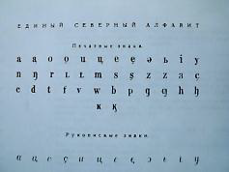

- Одна из ярких страниц отечественной истории – это открытие Россией северо-запада Америки. Освоение русскими северной части Американского континента началось со второй половины XVIII века. Эта территория, получившая название Русской Америки (Алеутские острова, Аляска, Форт Росс), на протяжении 100 с лишним лет была частью Российской империи. К концу XVIII века к северным берегам Америки было совершено более 80 исследовательских и торгово-промысловых экспедиций.

Но Аляска не приносила особенных доходов (морских котиков, каланов и других обладателей ценных мехов, востребованных на мировом рынке, в основном, перебили промышленники). Российское правительство приняло решение продать Аляску Соединенным Штатам.

Когда был подписан договор о продаже Аляски Америке?

**Ответ: 30 марта 1867 года**



- 17 ИЮНЯ 25 лет назад Чукотский автономный Округ получил статус самостоятельного субъекта Российской Федерации (1992) Чукотский автономный округ — субъект Российской Федерации, располагается в Дальневосточном федеральном округе. Граничит

с Якутией, Магаданской областью и Камчатским краем. На востоке имеет морскую границу с США. Вся территория Чукотского автономного округа относится к районам Крайнего Севера.

Сколько городских округов и муниципальных районов входит в состав Чукотского АО?

**Ответ: 3 городских округа, 4 муниципальных района.**

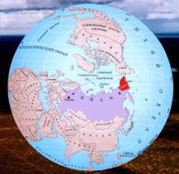

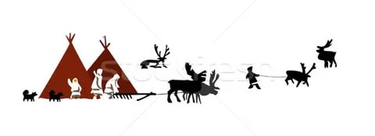

**Источники информации:**

* [www.library-chukotka.ru](http://www.library-chukotka.ru/)
* [www.geraldika.ru](http://www.geraldika.ru/)
* *Пугач, Е. Открытие музея: состоялось открытие музея после капитального ремонта / Е. Пугач // Золотая Чукотка. – 2012. – 13 сент.*
* *Фердинанд Петрович Врангель //Арктика - мой дом.: в 3 т. Т.1. История освоения Севера в биографиях знаменитых людей : попул. энциклопедия школьника / науч. ред. З.П. Соколова. - М. : Северные просторы, 2001.*
* *Николай Ильич Чемоданов (1917, 19 февраля - 1969, 6 июня): к 90-летию со дня рождения // Календарь дат и событий по Магаданской области на 2007 год. - 2007.*
* *Аляска // Чукотка : история и культура : учебник / С.А. Арутюнов, М.М. Бронштейн, Е.П. Батьянова и др. - М. : Дизайн. Информация. Картография, 2005.*
* *Романова, И.И. Станицы истории проведения выборов на Чукотке / И.И. Романова // Избирательное право. Избирательный процесс : учеб. пособие / И. И. Маркин, А. Э. Аниховская, И. И.Романова. - Анадырь : Крайний Север, 2004.*
* *Каневский, З. М. Загадки и трагедии Арктики / З. М. Каневский.- М. : Знание, 1991.*
* *Лавров, И.П. Уэленская косторезная мастерская //Краеведческие записки . - Магадан, 1957 . - Вып.1 .*
* *Амундсен Руал // Арктика - мой дом : в 3 т. Т.1. История освоения Севера в биографиях знаменитых людей : попул.энциклопедия школьника / науч. ред. З.П. Соколова. - М. : Северные просторы, 2001.*
* *История Чукотки с древнейших времен до наших дней / под рук. и общ. ред. Н.Н. Дикова. – М.: Мысль, 1989.*
* *Деев, М. Земля Санникова и другие : (из истории географических заблуждений) / М. Деев // Живописная Россия. -2008. - № 2.*
* *Заповедный остров // Чукотка в прошлом и настоящем / [гл.ред. А.М. Тарунов]. - М. : НИИЦентр, 2009.*
* *Делами красив человек : Фёдор Петрович Литке // Глобус : геогр. науч.-худож. сб. / сост. Л. Алёшина. - Л. : Детская литература, 1987.*
* *Военная воздушная трасса АЛСИБ (1942, 25 сентября) : к 65-летию открытия // Календарь дат и событий по Магаданской области на 2007 год. - 2007.*

Календарь знаменательных дат по Чукотскому АО/составители: С.Р. Кочнева, Л.В. Колдунова/Анадырь 2016.

* [https://yandex.ru/images](http://infourok.ru/go.html?href=https%3A%2F%2Fyandex.ru%2Fimages)
* [https://ru.wikipedia.org](http://infourok.ru/go.html?href=https%3A%2F%2Fru.wikipedia.org%2F)